SỞ GD&ĐT THỪA THIÊN HUẾ ĐỀ KIỂM TRA CHƯƠNG 8 -- NĂM HỌC 2026 - 2027
TRƯỜNG THPT HAI BÀ TRƯNG MÔN: HOÁ HỌC -- KHỐI 12
ĐỀ CHÍNH THỨC Thời gian làm bài: 50 phút (không kể thời gian phát đề)
(Đề thi có 04 trang) MÃ ĐỀ THI: 124
Họ, tên thí sinh: ..................................................................... Lớp: ................. SBD: .................
(Cho biết nguyên tử khối: H = 1; C = 12; N = 14; O = 16; Na = 23; Mg = 24; Al = 27; S = 32; Cl = 35,5; K = 39; Ca = 40; Ti = 48; Cr = 52; Mn = 55; Fe = 56; Ni = 58,7; Cu = 64; Zn = 65; Ag = 108; Ba = 137; Pt = 195).
(BẢN GIÁO VIÊN -- CÓ ĐÁP ÁN VÀ HƯỚNG DẪN GIẢI CHI TIẾT)
PHẦN I. Câu trắc nghiệm nhiều phương án lựa chọn.
Thí sinh trả lời từ câu 1 đến câu 18. Mỗi câu hỏi thí sinh chỉ chọn một phương án.
Câu 1. [KNTT - SBT] Nguyên tử Cr có cấu hình electron ở trạng thái cơ bản là [Ar]3d⁵ 4s¹. Trong phản ứng hoá học, khi nguyên tử Cr nhường đi 3 electron để tạo thành ion Cr³⁺, số electron còn lại trên phân lớp 3d là
A. 5. B. 4. C. 3. D. 2.
Lời giải: Cấu hình electron của Cr: [Ar]3d⁵ 4s¹. Khi nhường 3 electron: nhường 1 electron ở phân lớp 4s và 2 electron ở phân lớp 3d, tạo cation Cr³⁺ có cấu hình [Ar]3d³. Số electron còn lại trên phân lớp 3d là 3.
=> Chọn C.
Câu 2. [KNTT - SBT] Dung dịch nào sau đây có màu vàng chanh?
A. CuSO₄. B. FeCl₃. C. KMnO₄. D. FeSO₄.
Lời giải: Dung dịch FeCl₃ có màu vàng chanh/vàng nâu đặc trưng (do sự thuỷ phân và tạo phức aqua của ion Fe³⁺). Dung dịch CuSO₄ màu xanh lam, KMnO₄ màu tím, FeSO₄ màu xanh lục nhạt.
=> Chọn B.
Câu 3. [KNTT - SBT] Dãy kim loại nào sau đây sắp xếp theo thứ tự tăng dần nhiệt độ nóng chảy?
A. Na, Fe, Mg. B. Na, Mg, Fe. C. Fe, Mg, Na. D. Mg, Fe, Na.
Lời giải: Nhiệt độ nóng chảy: Na (97,8°C) < Mg (650°C) < Fe (1538°C). Dãy sắp xếp theo thứ tự tăng dần là Na, Mg, Fe.
=> Chọn B.
Câu 4. [CTST - SBT] Dung dịch muối chromium(III) sulfate có lẫn copper(II) sulfate, sử dụng dung dịch nào sau đây có thể loại bỏ nguyên tố copper ra khỏi muối chromium(III) sulfate?
A. Dung dịch ammonia. B. Dung dịch xút.
C. Dung dịch barium chloride. D. Dung dịch soda.
Lời giải: Nhỏ dung dịch ammonia (NH₃) dư vào hỗn hợp: ion Cu²⁺ tạo phức chất tan [Cu(NH₃)₄(H_{2O})₂]²⁺ có màu xanh thẫm, còn ion Cr³⁺ tạo kết tủa Cr(OH)₃ không tan trong ammonia dư. Lọc lấy kết tủa Cr(OH)₃, sau đó cho tác dụng với lượng vừa đủ dung dịch H_{2SO4} loãng thu lại dung dịch Cr₂(SO₄)₃ tinh khiết.
=> Chọn A.
Câu 5. Phức chất là gì?
A. Phức chất là những hợp chất có cấu tạo rất phức tạp.
B. Phức chất là những chất gồm nhiều phân tử chất đơn giản kết hợp lại.
C. Phức chất là những chất được tạo thành từ hai hay nhiều phân tử muối.
D. Phức chất là những chất khi phân li trong dung dịch tạo thành các ion phức tồn tại độc lập và có tính chất xác định.
Lời giải: Theo định nghĩa SGK Hoá học 12, phức chất là những chất khi phân li trong dung dịch tạo thành các ion phức (hoặc bản thân là phân tử phức trung hoà) tồn tại độc lập và có tính chất hoá học xác định.
=> Chọn D.
Câu 6. Cho phát biểu sau: “Phức chất đơn giản thường có một.(1). liên kết với các phối tử bao quanh. Liên kết giữa nguyên tử trung tâm và phối tử trong phức chất là liên kết.(2).”. Cụm từ cần điền vào (1) và (2) lần lượt là
A. cation kim loại, ion. B. nguyên tử kim loại, cho - nhận.
C. nguyên tử trung tâm, cho - nhận. D. phối tử, ion.
Lời giải: Phức chất đơn giản có một nguyên tử trung tâm liên kết với các phối tử bao quanh qua liên kết phối trí (liên kết cho - nhận).
=> Chọn C.
Câu 7. Phức chất nào sau đây chứa ion phức có số phối trí là 4?
A. [Zn(NH₃)₄]²⁺. B. [Ag(NH₃)₂]⁺. C. [Co(NH₃)₆]³⁺. D. [Ni(CN)₄]²⁻.
Lời giải: Trong ion phức [Zn(NH₃)₄]²⁺, nguyên tử trung tâm Zn²⁺ liên kết với 4 phối tử một càng NH₃ nên có số phối trí là 4 (cấu trúc tứ diện). (Lưu ý: ion phức [Ni(CN)₄]²⁻ cũng có số phối trí là 4 dạng vuông phẳng).
=> Chọn A.
Câu 8. Trong phức chất [Cr(H_{2O})₆]Cl₃, ion phức có dạng hình học gì?
A. Hình vuông. B. Lập phương. C. Hình bát diện. D. Hình tứ diện.
Lời giải: Cation phức [Cr(H_{2O})₆]³⁺ có 6 phối tử nước liên kết với ion trung tâm Cr³⁺, có số phối trí 6 nên có cấu trúc hình học bát diện (octahedron).
=> Chọn C.
Câu 9. Chọn phát biểu sai:
A. Phức chất có thể mang điện tích hoặc không mang điện tích.
B. Phức chất mà nguyên tử trung tâm tạo 4 liên kết với các phối tử luôn có dạng hình học là tứ diện.
C. Giống như phân tử ammonia, phân tử methylamine cũng có thể đóng vai trò là phối tử do có cặp electron chưa liên kết.
D. Phức có 4 phối tử và nguyên tử trung tâm có AO d⁸ sẽ có dạng hình học vuông phẳng.
Lời giải: Phát biểu B sai vì phức chất có 4 phối tử có thể có cấu trúc tứ diện (như [Zn(NH₃)₄]²⁺) hoặc vuông phẳng (như cisplatin [Pt(NH₃)_{2Cl2}], [PtCl₄]²⁻, [Ni(CN)₄]²⁻).
=> Chọn B.
Câu 10. Trong phương trình hoá học dạng tổng quát của phức chất aqua: M^n+(aq) + mH_{2O}(l) -> [M(OH₂)_{m}]^n+(aq). Giá trị n là:
A. số electron hoá trị của cation kim loại M. B. giá trị điện tích của cation kim loại M.
C. số electron độc thân của cation kim loại M. D. hoá trị của cation kim loại M.
Lời giải: Trong kí hiệu cation M^n+, n là độ lớn giá trị điện tích của cation kim loại M.
=> Chọn B.
Câu 11. Phản ứng tạo phức chất thường có một số dấu hiệu dễ quan sát như
A. sự hoà tan, sự ngưng tụ.
B. sự biến đổi màu sắc, sự thay đổi nhiệt độ nóng chảy.
C. sự biến đổi màu sắc, sự hoà tan, sự kết tủa.
D. sự hoà tan, sự thay đổi nhiệt độ sôi.
Lời giải: Các dấu hiệu dễ quan sát nhất khi phản ứng tạo phức chất xảy ra trong dung dịch là sự đổi màu dung dịch, sự hoà tan kết tủa hoặc sự xuất hiện kết tủa màu đặc trưng.
=> Chọn C.
Câu 12. Khi cho dung dịch ammonia dư vào dung dịch chứa phức chất [Ni(OH₂)₆]²⁺ và anion Cl⁻, có phản ứng sau: [Ni(OH₂)₆]²⁺(aq) + 6NH₃(aq) -> [Ni(NH₃)₆]²⁺(aq) + 6H_{2O}(l) (*). Phát biểu nào dưới đây là không đúng?
A. Trong điều kiện của phản ứng (*), phức chất [Ni(NH₃)₆]²⁺ kém bền hơn phức chất [Ni(OH₂)₆]²⁺.
B. Phản ứng (*) là phản ứng thế phối tử.
C. Dung dịch sau phản ứng có pH > 7.
D. Trong phản ứng không có sự thay đổi số oxi hoá của các nguyên tố.
Lời giải: Phản ứng (*) diễn ra thuận lợi theo chiều thuận chứng tỏ phức chất [Ni(NH₃)₆]²⁺ bền hơn phức chất aqua [Ni(OH₂)₆]²⁺. Do đó phát biểu A nói phức amine kém bền hơn là sai.
=> Chọn A.
Câu 13. Nhỏ vài giọt dung dịch NH₃ vào dung dịch CuSO₄ loãng thấy xuất hiện kết tủa màu xanh nhạt, chứng tỏ phức chất [Cu(OH)₂(H_{2O})₄] đã được tạo thành. Tiếp tục nhỏ vào ống nghiệm dung dịch NH₃ đến dư thấy kết tủa tan, đồng thời dung dịch chuyển sang màu xanh lam, chứng tỏ phức chất [Cu(NH₃)₄(H_{2O})₂]²⁺ đã được tạo thành. Dấu hiệu của phản ứng tạo phức trên dựa vào:
A. sự biến đổi màu sắc. B. sự biến đổi màu sắc và sự hoà tan.
C. sự hoà tan. D. sự kết tủa.
Lời giải: Quá trình cho NH₃ đến dư có hiện tượng kết tủa tan dần và dung dịch đổi màu từ xanh nhạt sang xanh lam thẫm, do đó dựa vào sự biến đổi màu sắc và sự hoà tan kết tủa.
=> Chọn B.
Câu 14. Phản ứng chuẩn độ Fe²⁺ trong dung dịch acid bằng dung dịch KMnO₄ được biểu diễn bởi phương trình ion rút gọn sau: MnO₄⁻(aq) + 5Fe²⁺(aq) + 8H⁺(aq) -> Mn²⁺(aq) + 5Fe³⁺(aq) + 4H_{2O}(l). Chất oxi hoá trong phản ứng trên là
A. Fe²⁺(aq). B. Mn²⁺(aq). C. MnO₄⁻(aq). D. H⁺(aq).
Lời giải: Trong phản ứng, ion MnO₄⁻ có số oxi hoá của Mn giảm từ +7 xuống +2 (nhận 5e) nên MnO₄⁻ là chất oxi hoá. Fe²⁺ nhường 1e là chất khử.
=> Chọn C.
Câu 15. Có thể loại bỏ sắt trong nước ngầm bằng cách đưa nước ngầm lên các bể lắng, lọc và sục không khí vào. Khi đó Fe²⁺ trong nước ngầm bị chuyển thành Fe(OH)₃ và lắng xuống. Chất oxi hoá Fe²⁺ thành Fe(OH)₃ là
A. khí O₂. B. khí N₂. C. nước và khí O₂. D. khí O₂ và OH⁻.
Lời giải: Khí oxygen (O₂) trong không khí sục vào oxi hoá Fe²⁺ thành Fe(OH)₃ theo phương trình: 4Fe²⁺ + O₂ + 10H_{2O} -> 4Fe(OH)₃ + 8H⁺. Số oxi hoá của oxygen giảm từ 0 xuống -2, là chất oxi hoá.
=> Chọn A.
Câu 16. Phức chất [Fe(OH₂)₆]³⁺ có cấu tạo như hình sau:
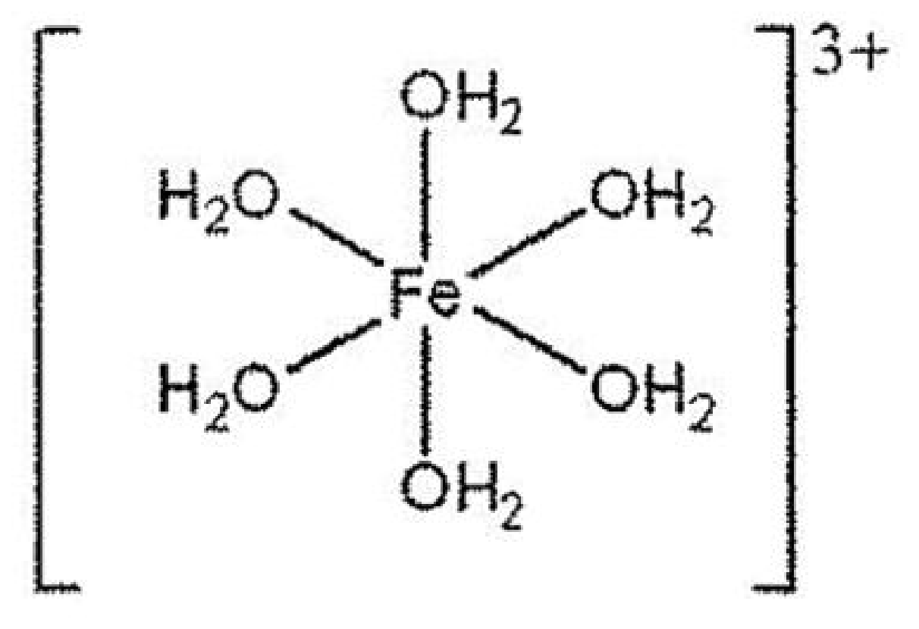
Số liên kết cho – nhận mà nguyên tử trung tâm iron tạo được với các phối tử OH₂ là
A. 5. B. 4. C. 3. D. 6.
Lời giải: Cation Fe³⁺ ở tâm hình bát diện liên kết với 6 phối tử nước OH₂ qua 6 liên kết cho - nhận (phối trí).
=> Chọn D.
Câu 17. Trong các số oxi hoá của các kim loại chuyển tiếp dãy thứ nhất, trạng thái thường gặp nhất là +2. Điều này được giải thích là do đa số các kim loại chuyển tiếp dãy thứ nhất có độ âm điện không cao và
A. dễ nhường đi 2 electron ở phân lớp 3d.
B. dễ nhường đi 1 electron ở phân lớp 3d và 1 electron ở phân lớp 4s.
C. có khả năng nhận thêm 2 electron vào phân lớp 3d.
D. có 2 electron lớp ngoài cùng.
Lời giải: Đa số kim loại chuyển tiếp dãy thứ nhất có cấu hình electron hoá trị 3d^n 4s², lớp electron ngoài cùng có 2 electron ở phân lớp 4s dễ bị nhường đi để tạo cation mang số oxi hoá +2.
=> Chọn D.
Câu 18. Một học sinh tiến hành chuẩn độ dung dịch Fe²⁺ bằng dung dịch KMnO₄ theo hai cách như sau:
Cách 1. Nhỏ từ từ dung dịch KMnO₄ vào dung dịch chứa Fe²⁺ trong môi trường acid cho đến khi xuất hiện màu hồng nhạt bền trong khoảng 30 giây.
Cách 2. Nhỏ từ từ dung dịch chứa Fe²⁺ trong môi trường acid vào dung dịch KMnO₄ cho đến khi màu hồng của dung dịch KMnO₄ biến mất.
Hãy cho biết cách tiến hành chuẩn độ nào là phù hợp.
A. Cách 1. B. Cách 2.
C. Cả hai cách. D. Không có cách nào.
Lời giải: Cách 1 phù hợp vì dung dịch KMnO₄ đóng vai trò là chất chuẩn lẫn chất chỉ thị màu; khi đạt điểm tương đương, chỉ cần dư 1 giọt KMnO₄ sẽ làm dung dịch xuất hiện màu hồng nhạt rất dễ quan sát. Cách 2 quan sát màu hồng biến mất hoàn toàn rất khó chính xác.
=> Chọn A.
PHẦN II. Câu trắc nghiệm đúng sai.
Thí sinh trả lời từ câu 1 đến câu 4. Trong mỗi ý a), b), c), d) ở mỗi câu, thí sinh chọn đúng hoặc sai.
Câu 1. Titanium (Ti) được sử dụng để chế tạo động cơ hoặc khung máy bay, còn titanium dioxide (TiO₂) được sử dụng trong sản xuất kem chống nắng. Quặng ilmenite (FeTiO₃) có giá trị quan trọng về mặt kinh tế để sản xuất kim loại titanium. TiO₂ sản xuất từ FeTiO₃ (phản ứng A), sau đó được chuyển hoá thành Ti theo quy trình Kroll (phản ứng B, C, D):
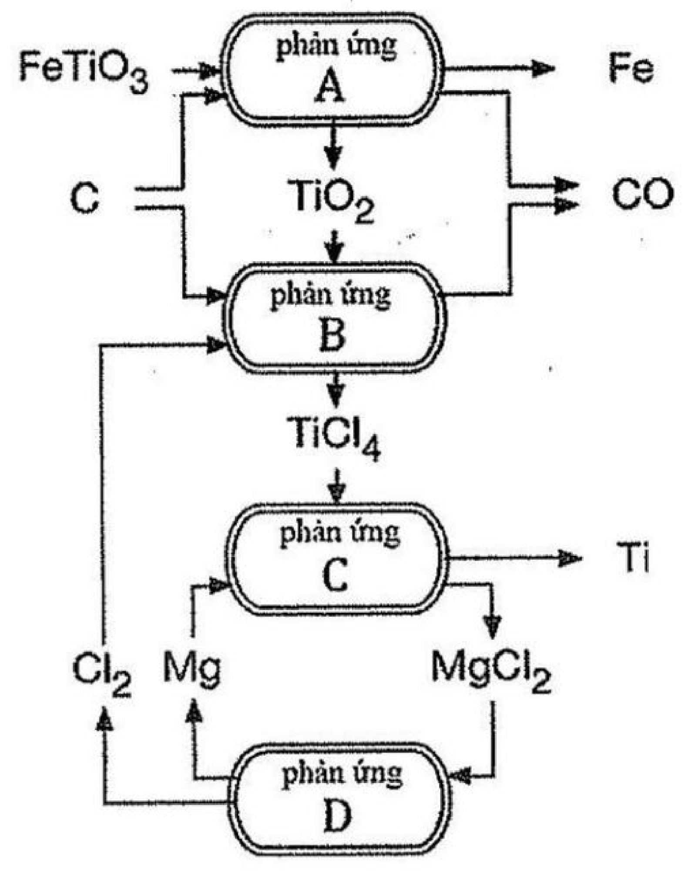
Xét tính đúng/sai của các phát biểu sau:
a) Phương trình hoá học của phản ứng A là: FeTiO₃ + C -> Fe + TiO₂ + CO. --> ĐÚNG
b) Phương trình hoá học của phản ứng B là: TiO₂ + 2Cl₂ -> TiCl₄ + O₂. --> SAI
c) Phương trình hoá học của phản ứng C là: TiCl₄ + 2Mg -> 2MgCl₂ + Ti. --> ĐÚNG
d) Phương trình tổng cộng của 4 phản ứng là: FeTiO₃ + 3C -> Fe + Ti + 3CO. --> ĐÚNG
Lời giải: a) Đúng. Quá trình hoàn nguyên nhiệt cacbon có chọn lọc quặng ilmenite tạo kim loại Fe và TiO₂.
b) Sai. Phản ứng chlorine hoá TiO₂ cần có mặt carbon ở nhiệt độ cao: TiO₂ + 2C + 2Cl₂ -> TiCl₄ + 2CO, không sinh ra O₂.
c) Đúng. Khử TiCl₄ bằng kim loại Mg nóng chảy trong khí trơ argon ở khoảng 800 - 850°C.
d) Đúng. Phản ứng D là điện phân nóng chảy tái chế MgCl₂ -> Mg + Cl₂; cộng cả 4 phản ứng thu được: FeTiO₃ + 3C -> Fe + Ti + 3CO.
Câu 2. Phức chất cis-[Pt(NH₃)_{2Cl2}] là một hợp chất vô cơ có khả năng ức chế các tế bào ung thư như ung thư tinh hoàn, buồng trứng, bàng quang và các khối u ở đầu và cổ. Mỗi phát biểu sau là đúng hay sai?
a) Ion trung tâm là Pt. --> SAI
b) Phối tử là NH₃. --> SAI
c) Ion trung tâm là Pt²⁺, phối tử là NH₃ và Cl⁻. --> ĐÚNG
d) Phức có dạng hình học là vuông phẳng. --> ĐÚNG
Lời giải: a) Sai. Cation trung tâm là ion Pt²⁺ (nguyên tử Pt ở trạng thái oxi hoá +2).
b) Sai. Phối tử gồm cả 2 phân tử NH₃ và 2 ion Cl⁻; phát biểu chỉ nêu NH₃ là chưa đầy đủ.
c) Đúng. Cation trung tâm là Pt²⁺, các phối tử liên kết là NH₃ và Cl⁻.
d) Đúng. Phức chất cisplatin có dạng hình học vuông phẳng (square planar).
Câu 3. [KNTT - SBT] Trong dung dịch, ion Fe³⁺ tồn tại dưới dạng phức chất aqua có sáu phối tử nước. Xét tính đúng/sai của các phát biểu sau:
a) Phức chất aqua có công thức hoá học là [Fe(H_{2O})₆]³⁺. --> ĐÚNG
b) Phức chất aqua có dạng hình học vuông phẳng. --> SAI
c) 6 phối tử nước đã cho cặp electron chưa liên kết vào ion Fe³⁺. --> ĐÚNG
d) Nguyên tử trung tâm trong phức chất aqua là Fe²⁺. --> SAI
Lời giải: a) Đúng. Phức chất aqua của sắt(III) có công thức là [Fe(H_{2O})₆]³⁺.
b) Sai. Phức có 6 phối tử nước nên có dạng hình học bát diện (octahedral).
c) Đúng. Mỗi phân tử nước dùng 1 cặp electron chưa liên kết của nguyên tử O để tạo liên kết phối trí với cation Fe³⁺.
d) Sai. Ion trung tâm là Fe³⁺, không phải Fe²⁺.
Câu 4. Cho hai phức chất A và B có công thức cấu tạo lần lượt sau:
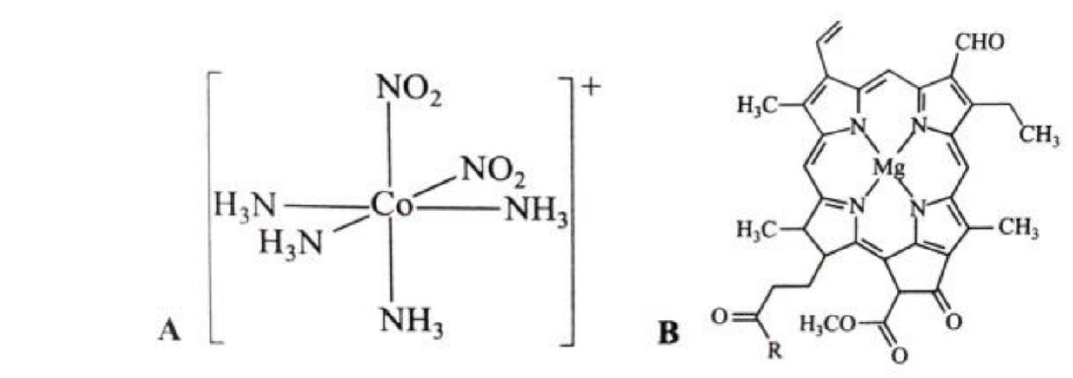
Mỗi phát biểu sau đây đúng hay sai?
a) Nguyên tử trung tâm của hai phức chất đều là nguyên tố kim loại chuyển tiếp. --> SAI
b) Trong phức chất B có 4 phối tử. --> SAI
c) Hai phức chất A và B có dạng hình học khác nhau. --> ĐÚNG
d) Trong A và trong B đều có hai loại phối tử. --> SAI
Lời giải: a) Sai. Phức A có nguyên tử trung tâm là Co (kim loại chuyển tiếp), còn phức B (chlorophyll) có nguyên tử trung tâm là Mg (kim loại kiềm thổ thuộc nhóm IIA - nhóm chính, không phải kim loại chuyển tiếp).
b) Sai. Trong chlorophyll B chỉ có 1 phối tử vòng 4 càng porphyrin liên kết qua 4 nguyên tử N, không phải 4 phối tử độc lập.
c) Đúng. Phức A có dạng hình học bát diện, còn phức B có dạng phẳng vòng càng (square planar quanh nguyên tử Mg).
d) Sai. Phức A có 2 loại phối tử (NH₃ và NO₂⁻), nhưng phức B chỉ có 1 loại phối tử là dẫn xuất chlorin/porphyrin.
PHẦN III. Câu trắc nghiệm yêu cầu trả lời ngắn.
Thí sinh trả lời từ câu 1 đến câu 6.
Câu 1. Phức chất [Co(NH₃)_{4Cl2}]⁺ có cấu trúc như hình sau:
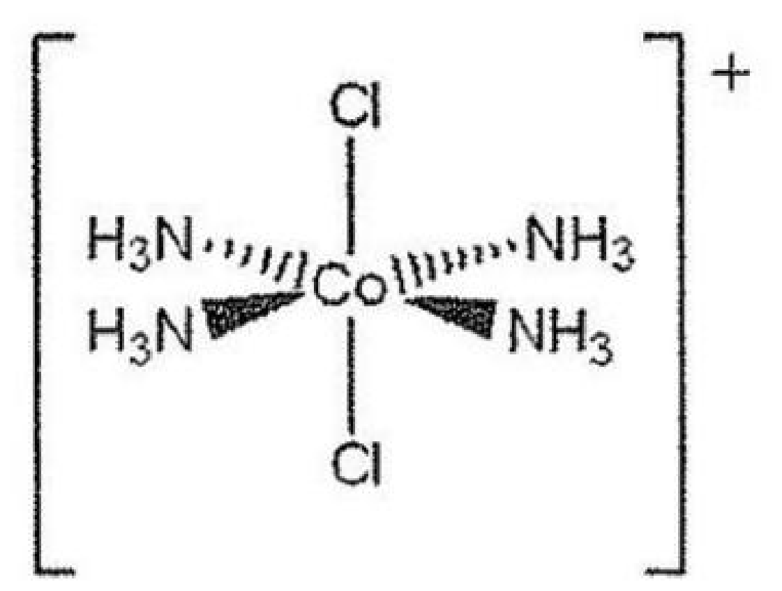
Có bao nhiêu liên kết sigma (σ) có trong phức chất đó?
Đáp số: 18
Lời giải: • Trong 4 phối tử NH₃: mỗi phân tử NH₃ có 3 liên kết đơn N-H (liên kết σ), tổng cộng 4 × 3 = 12 liên kết σ N-H.
• Cation trung tâm Co liên kết với 4 nguyên tử N qua 4 liên kết phối trí Co-N (đều là liên kết σ).
• Cation trung tâm Co liên kết với 2 ion Cl⁻ qua 2 liên kết Co-Cl (đều là liên kết σ).
• Tổng số liên kết σ trong phức chất = 12 + 4 + 2 = 18 liên kết σ.
=> Đáp số: 18.
Câu 2. [KNTT - SBT] Phức chất [MA_{x} B₂] có dạng hình học bát diện. Ở đó M là nguyên tử trung tâm, x là số phối tử của A. Giá trị của x là bao nhiêu?
Đáp số: 4
Lời giải: Phức chất có dạng hình học bát diện nên có số phối trí là 6. Với các phối tử một càng A và B, tổng số phối tử là x + 2 = 6 => x = 4.
=> Đáp số: 4.
Câu 3. [KNTT - SBT] Phức chất [Co(NH₃)Cl_{x}]^y- có dạng hình học bát diện, nguyên tử trung tâm là Co³⁺. Tổng giá trị của x và y là bao nhiêu?
Đáp số: 7
Lời giải: • Phức bát diện có tổng số phối tử một càng là 1 + x = 6 => x = 5.
• Điện tích ion phức: Co³⁺ (+3), NH₃ (0), 5 phối tử Cl⁻ (-5) => điện tích ion phức là (+3) + 0 + 5×(-1) = -2 => y = 2.
• Tổng giá trị của x và y = 5 + 2 = 7.
=> Đáp số: 7.
Câu 4. [KNTT - SBT] Cho dung dịch NH₃ đặc vào dung dịch phức chất [PtCl₄]²⁻ thu được phức chất có điện tích +1 là do một số phối tử Cl⁻ trong phức [PtCl₄]²⁻ bị thay thế bởi phối tử NH₃. Số lượng phối tử Cl⁻ đã bị thay thế là bao nhiêu?
Đáp số: 3
Lời giải: • Trong [PtCl₄]²⁻, nguyên tử trung tâm Pt có số oxi hoá +2.
• Khi thay k phối tử Cl⁻ bằng k phân tử trung hoà NH₃, phức chất mới có dạng [Pt(NH₃)_{k} Cl_{4-k}]^{(k-2)+}.
• Điện tích phức chất mới bằng +1 => k - 2 = +1 => k = 3.
• Vậy số lượng phối tử Cl⁻ bị thay thế là 3 (tạo ra phức chất [Pt(NH₃)_{3Cl}]⁺).
=> Đáp số: 3.
Câu 5. Sự gia tăng hàm lượng nitrate trong nước là một trong những nguyên nhân của hiện tượng phú dưỡng. Một trong những quy trình xác định hàm lượng nitrate trong nước được thực hiện như sau:
Thí nghiệm 1. Lấy 10,0 mL dung dịch muối Mohr [(NH₄)_{2SO4}.FeSO₄.6H_{2O}], thêm H_{2SO4} 1M vào và chuẩn độ bằng dung dịch KMnO₄.
Thí nghiệm 2. Lấy 10,0 mL dung dịch muối Mohr cho vào 100 mL nước chứa ion nitrate, sau đó thêm NaOH(s) vào để đạt khoảng 28%, khi đó muối Mohr khử nitrate thành ammonia theo các phản ứng:
NO₃⁻(aq) + 2Fe(OH)₂ + H_{2O} -> NO₂⁻(aq) + 2Fe(OH)₃ (1)
NO₂⁻(aq) + 6Fe(OH)₂ + 5H_{2O} -> NH₃ + 6Fe(OH)₃ + OH⁻ (2)
Sau khi các phản ứng (1) và (2) hoàn toàn, lọc bỏ kết tủa, acid hoá dung dịch bằng dung dịch H_{2SO4} 1M và chuẩn độ lượng Fe²⁺ dư bằng dung dịch KMnO₄ (các chất và ion khác trong dung dịch không phản ứng với KMnO₄).
Hãy cho biết mỗi mmol KMnO₄ chênh lệch giữa thí nghiệm 1 với thí nghiệm 2 sẽ tương ứng với bao nhiêu mg NO₃⁻ trong nước? (Làm tròn kết quả đến hàng phần mười).
Đáp số: 38,8
Lời giải: • Ở TN1: 5Fe²⁺ + MnO₄⁻ + 8H⁺ -> 5Fe³⁺ + Mn²⁺ + 4H_{2O} => 1 mmol KMnO₄ tương ứng 5 mmol Fe²⁺.
• Ở TN2: Cộng 2 phương trình khử NO₃⁻:
NO₃⁻ + 8Fe(OH)₂ + 6H_{2O} -> NH₃ + 8Fe(OH)₃ + OH⁻ => 1 mmol NO₃⁻ phản ứng với 8 mmol Fe²⁺.
• Lượng KMnO₄ chênh lệch:
Δn_{KMnO_4} = n_{Fe^2+ (p/u)} / 5 = (8 / 5) n_{NO_3^-} = 1,6 n_{NO_3^-} => n_{NO_3^-} = Δn_{KMnO_4} / 1,6 = 0,625 Δn_{KMnO_4}.
• Với mỗi 1 mmol KMnO₄ chênh lệch:
m_{NO_3^-} = 0,625 × 62 = 38,75 mg ≈ 38,8 mg.
=> Đáp số: 38,8.
Câu 6. Chromium (Cr) có tính cứng cao. Nickel (Ni) có đặc tính cơ học là cứng, dễ dát mỏng, dễ uốn, dễ kéo sợi và đặc tính hoá học là trơ với không khí nên khi thêm vào inox để việc gia công dễ dàng hơn. Inox 18/10 có thành phần hoá học gồm 18% chromium, 10% nickel và tối đa 0,08% carbon (C). Xác định khối lượng iron (tính theo kg) tối đa trong 1,00 tấn inox 18/10.
Đáp số: 720
Lời giải: • Trong 1,00 tấn (1000 kg) inox 18/10 có: 18% Cr, 10% Ni, tối đa 0,08% C và phần còn lại là Fe.
• Để khối lượng iron (Fe) đạt tối đa thì hàm lượng carbon và các tạp chất khác phải ở mức tối thiểu bằng 0%.
• Khi đó % khối lượng iron tối đa là: %m_{Fe (max)} = 100% - 18% - 10% = 72%.
• Khối lượng iron tối đa thu được là: m_{Fe (max)} = 1000 × 72% = 720 kg.
=> Đáp số: 720.
BẢNG TỔNG HỢP ĐÁP ÁN ĐỀ THI
PHẦN I (Mỗi câu trả lời đúng được 0,25 điểm)
Câu 1 | Câu 2 | Câu 3 | Câu 4 | Câu 5 | Câu 6 | Câu 7 | Câu 8 | Câu 9
C | B | B | A | D | C | A | C | B
Câu 10 | Câu 11 | Câu 12 | Câu 13 | Câu 14 | Câu 15 | Câu 16 | Câu 17 | Câu 18
B | C | A | B | C | A | D | D | A
PHẦN II (Mỗi câu trả lời đúng 1 ý: 0,1 đ; 2 ý: 0,25 đ; 3 ý: 0,5 đ; 4 ý: 1,0 đ)
Câu | Câu 1 | Câu 2 | Câu 3 | Câu 4
Lệnh a | Đ | S | Đ | S
Lệnh b | S | S | S | S
Lệnh c | Đ | Đ | Đ | Đ
Lệnh d | Đ | Đ | S | S
PHẦN III (Mỗi câu trả lời đúng được 0,25 điểm)
Câu 1 | Câu 2 | Câu 3 | Câu 4 | Câu 5 | Câu 6
18 | 4 | 7 | 3 | 38,8 | 720

